Задание по информатике для 11,12,13,101 групп.
1. Войти в электронную библиотеку «ЮРАЙТ».
2. Найти через поисковую строку вот эту книгу:
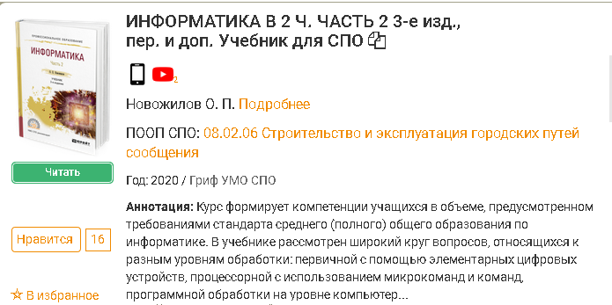
3. В оглавлении найти главу 12. Введение в информационную безопасность.
4. Прочитать главы 12.1 и 12.2 страницы 216-230.
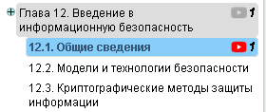

5. Ответить письменно на вопросы 1-5 на стр. 250.
6. Сделать фото и прислать на почту metl29@yandex.ru

